项目工作详解

FYP 全流程工作详解
音乐源分离与深度降噪（2026-09-10 → 2026-09-23）
HKBU Final Year Project ｜ 基准日 2026-09-23 ｜ v1.0

目录
执行摘要
文档说明
一、项目速览
二、技术主线：从"能跑"到"跑得对、跑得全、能写进论文"
三、逐日工作详解
四、方法论沉淀
五、关键数字总表
六、当前状态与遗留项

执行摘要Executive Summary

工作跨度
14 天
2026-09-10 → 09-23
模型画像
22/22 PASS
15 分离 + 7 降噪
全量实测
563 PASS
15 模型 × 50 首
架构原理图
14 张
机检 0 项待处理

本阶段工作自 2026-09-10 起，历时 14 天，走完了从「音频基础分析链路」到「双板块（源分离 + 降噪）缝合」的完整演进。核心产出包括：22 个模型的本体画像（参数 / FLOPs / 显存 / 时延）与 14 张架构原理图；15 个模型 × 50 首曲目的全量实测，成功 563 PASS；以及板 2 降噪 4 个新模型的接入与总闸门验证 7/7 PASS。
过程中累计沉淀 11 类「跑通但指标静默错」的陷阱守卫与 8 条跨阶段方法论教训。全文所有指标均为本机实测，口径与限制已逐条标注；机器相关指标（RTF、墙钟）同时标注了当时的机器状态。

文档说明
本文档完整还原 HKBU 毕业设计（FYP）自 2026-09-10 立项至 2026-09-23 的全部工作过程，逐日说明"做了什么、为什么做、得到什么结论、踩了什么坑、留下什么产物"，并归纳贯穿全程的技术主线与方法论。
资料来源：项目逐日工作日志（.workbuddy/memory/2026-09-10.md 至 2026-09-23.md）、项目根 README.md、以及 04_reports/ 下的正式报告。所有数字均按日志原样搬运，未四舍五入、未换算单位；同一指标在不同日期出现不同数值时两条都保留并注明日期。
名词对照：RTF＝实时因子（推理耗时 ÷ 音频时长，<1 表示快于实时）；SDR＝信号失真比；SI-SDR＝尺度不变 SDR；museval＝BSSEval v4 评测工具；FLOPs＝浮点运算数；MACs＝乘加累积数；ckpt＝权重检查点；venv＝虚拟环境；SAC＝Windows Smart App Control 应用程序控制策略；OOM＝显存/内存溢出；RIR＝房间脉冲响应；PESQ/STOI＝语音质量/可懂度客观指标。

一、项目速览

（一）课题与两个板块
课题目标是一套面向实时场景的降噪与分离系统。工作被拆成两个板块：
板块 | 内容 | 范围
板 1 源分离 | 14 个公开源分离模型的本机实测与画像 | 精度 / 参数 / FLOPs / 显存 / 时延 / 架构
板 2 深度降噪 | 2 个降噪服务 + 2 个去混响 / 去回声模型 | Valentini + DNS 双数据集评测
两个板块通过级联实验缝合：先降噪、再分离，度量链路对分离指标的净影响。

（二）关键前提
项 | 取值
交付期 | 2026-10-27 （硬期，共 5 周）
人力 | 单人 + AI 助手执行
计算资源 | RTX 4070 Laptop 8 GiB ； E 盘可用约 62 GB
数据集 | MUSDB18-HQ （ train 100 + test 50 ）、 DNS 子集、 Valentini
挂机窗口 | 可通宵（每晚 6~10 h 连续可用）

（三）五个里程碑
里程碑 | 日期 | 验收物
M1 | 2026-09-29 | 模型画像表 + 14 张架构原理图定稿
M2 | 2026-10-06 | 频谱面板系列 + 混响实验完成，板 1 交付
M3 | 2026-10-12 | 降噪双口径评测表定稿（含 in-domain 对照）
M4 | 2026-10-20 | 级联实验结论 + 3 个离线看板，板 2 交付
M5 | 2026-10-27 | 论文图表 + 答辩材料 + 全链路复现性检查，提交

（四）十四天工作阶段速览
阶段 | 日期 | 一句话概括
1 | 09-10 ~ 09-11 | 基础分析链路 + 数据集接入
2 | 09-14 ~ 09-15 | 方法对比、稳健基线与深度评测
3 | 09-16 | 模型供给核查 + 多片段主结果 + 五大模块重组 + 板 2 数据导入
4 | 09-17 ~ 09-19 | CUDA 化、 DPRNN 自训、全量耗时诊断与模型准入规则
5 | 09-21 ~ 09-22 | 全量 test 集实测、工程权衡与板 2 路线图
6 | 09-23 | 工程收口、架构画像与阶段 2 实证

二、技术主线：从"能跑"到"跑得对、跑得全、能写进论文"
整个项目的技术思路是一步步演进的，每一步都是被上一步踩出的坑倒逼出来的。
第一步（09-10 ~ 09-11）打通地基。 最初只求把音频分析链路和 MUSDB18-HQ 数据集接进来、出 9 张图验证环境——确认 FFmpeg 在、venv 可用、Windows 中文乱码与 SAC DLL 拦截有规避办法。这是所有后续工作的地基。
第二步（09-14 ~ 09-15）建立可横比的基准。 在 CPU 上把 5 个经典方法（ICA / NMF / RPCA / HPSS / Open-Unmix）的 SDR 与 RTF 实测出来，发现 ΔSDR 才是唯一可横比指标、RPCA 根本不实时。随后把范围扩到十几个真实模型，做 10 首稳健基线（中位数 + 剔除退化样本）、Demucs 纵向深入、PESQ 打通、试听包与可视化图谱。这一步回答的是"哪个模型值得放进 FYP"，而不是凭文献拍脑袋。
第三步（09-16 ~ 09-17）从"找得到"走向"跑得起来"。 模型多了以后发现「能找到方法」和「真能跑起来」是两回事，于是立了模型准入规则：先核查 12 个模型的真实可运行性（9/12 可运行，3 个受阻），再用「3 个均衡片段中位数」取代「单曲 30 s」作为主结果口径——因为某首歌前 10 s 的低频引子会让 bass SDR 虚高到 20 dB 以上。同时把 torch 切到 CUDA 以利用 RTX 4070，并自训 DPRNN 补齐受阻项。此阶段确立「实时性红线」：CPU 上只有少数模型 RTF<1，BS-RoFormer 精度高但必须上 CUDA。
第四步（09-19 ~ 09-22）从基准走向全量实机。 先排查「全量扫描为什么慢」，定位到慢的根本不在推理，而在 museval 评测（推理的 6.5 倍） + 每组合解释器/导入固定开销 + 3 个重模型吃掉 82% 推理时间。于是 09-21 启动 15 模型 × 50 首的 song-major 全量扫描，过程中被迫权衡三大约束：多模型同进程 OOM（必须每组合独立子进程）、磁盘不足（WAV 要 98.3 GB 而只剩 66 GB → 改 FLAC 无损）、超时规则会淘汰精度前三名（放宽到 180 s 保住 BSRNN-SIMO）。09-22 的实机分析进一步证明「输出几轨」与「换哪个模型」是同量级的成本项。
第五步（09-22 ~ 09-23）板 2 接入与两板块缝合。 教授确认要做「分离 → 降噪」级联，于是阶段 0 把 Valentini 数据集与 7 个降噪/去混响模型接入，总闸门证明 mel_roformer_denoise 的 SI-SDR 改善达 +9.88 dB；同时产出 14 张架构画像图，实证 RoFormer 系参数大头在掩码估计头而非 Transformer。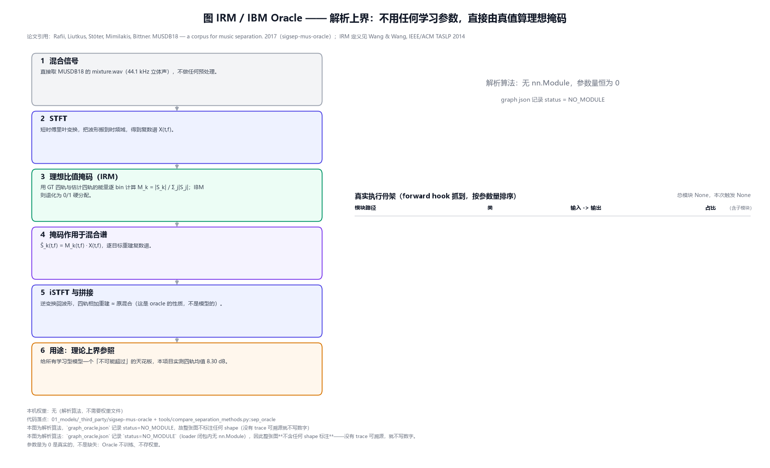图 1 全流程技术主线示意：从基础链路 → 基准对比 → 准入规则 → 全量实机 → 双板块缝合

三、逐日工作详解

（一）2026-09-10：搭建音频分析链路
目标。 为项目搭建基础音频分析链路，验证 MUSDB18 数据能否在本机分析与出图。
具体动作。
- 建立项目根目录 E:\FYP_HKBU，规划两条主线：音频源分离（主线）与 lyrics-game（网页游戏，独立子项目）。
- 产出 run_audio_analysis.py：读取 MUSDB18 原始 stem.mp4，自动选 train 第一首、截取前 30 秒，输出 9 张 PNG 到报告目录，并打印 shape / sr / trim / MFCC。
- 产出 tools/make_synthetic_musdb.py：用 FFmpeg 合成合法 MUSDB18 格式的 stem.mp4（5 条 AAC 音轨：0=mixture、1=drums、2=bass、3=other、4=vocals），用于无数据集时的冒烟测试。
- 产出 FYP_Audio_Setup_Guide.md：环境配置 + 数据下载 + 运行 + 预期结果 + 排错手册。
- matplotlib 使用 Agg 后端出图（避免 9 个弹窗阻塞），仅 --show 才交互显示。
- 用 musdb 的 track.chunk_start/chunk_duration 只解码 30 秒，避免整轨加载。
- 用 sys.stdout.reconfigure(encoding="utf-8") 修 Windows 控制台中文乱码；脚本图标题全用英文规避中文字体缺失。
- 冒烟测试图与真实输出分离存放，互不污染。
- 探测环境：确认 FFmpeg 8.1.2 已装（用户提示中"未安装"的说法已过时）；无 conda，验证 venv fyp_audio 可用（Python 3.13.14 + librosa 1.0.0 + musdb 0.4.3 + stempeg 0.2.6 + matplotlib 3.11.1）。
结论与数值。 mixture shape: (1323000,) sr: 44100（30 s × 44100，符合预期）；trim index: [43520, 1323000]；MFCC shape: (13, 2584)；9/9 张图全部生成并目视确认正常。MUSDB18 原始包 4.4 GB 需手动下载（沙箱网络不通 zenodo.org，留作遗留项）。
踩的坑与修法。
- 现象：刚 pip 装完的编译型 DLL（numpy _mt19937、scipy _highspy._core）首次导入被 Windows 应用控制策略拦截。根因：SAC 云端信誉拦截新二进制。修法：重试即恢复（首次失败、二次成功）——这条规律后来被反复验证，成为 09-16 与 09-19 两次"SAC 拦截面非静态"结论的先导。
- 现象：matplotlib 写 %LOCALAPPDATA%\matplotlib 字体缓存被沙箱 safe-delete 拦。修法：用 MPLCONFIGDIR 指向项目内目录规避。
产物。 run_audio_analysis.py、tools/make_synthetic_musdb.py、FYP_Audio_Setup_Guide.md、9 张分析图。

（二）2026-09-11：适配 MUSDB18-HQ 布局
目标。 用户实际只找到 MUSDB18-HQ（wav 版） 而非原始 stem.mp4，需把分析脚本适配 HQ 布局并跑出真实结果。
具体动作。 核对数据集结构：根目录是 datasets（不是 datasets\musdb18），布局为 datasets\train\<歌名>\{mixture,vocals,drums,bass,other}.wav，test 同构；train 100 首 / test 50 首，共 500 个 wav，全部 PCM_16 / 44100 Hz / 立体声，每首约 171.44 s；train 下按名称排序第一首为 A Classic Education - NightOwl。随后给脚本新增 _looks_like_dataset() / detect_dataset() 自动识别 "hq"（wav 目录）与 "stem"（stem.mp4）两种格式，扩充 MUSDB_ROOT_CANDIDATES，新增 CLI 参数 --format auto|hq|stem，主流程按识别结果设置 musdb.DB(is_wav=...)。
结论与数值。 数据集规模确认为 500 个 wav；真实第一首 mixture shape: (1323000,) sr: 44100、trim index: [1024, 1323000]、MFCC shape: (13, 2584)；9/9 图通过。已知现象（非 bug）：第一首编曲很满，top_db=30 只裁掉 1024 采样点（约 23 ms），故波形对比图上下几乎一样。
踩的坑与修法。 沙箱内 bash 重定向 > log 2>&1 与 MPLCONFIGDIR 组合会导致脚本静默失败（EXIT=1、日志空）；改用管道 | tail -n 即正常，此后避免该组合。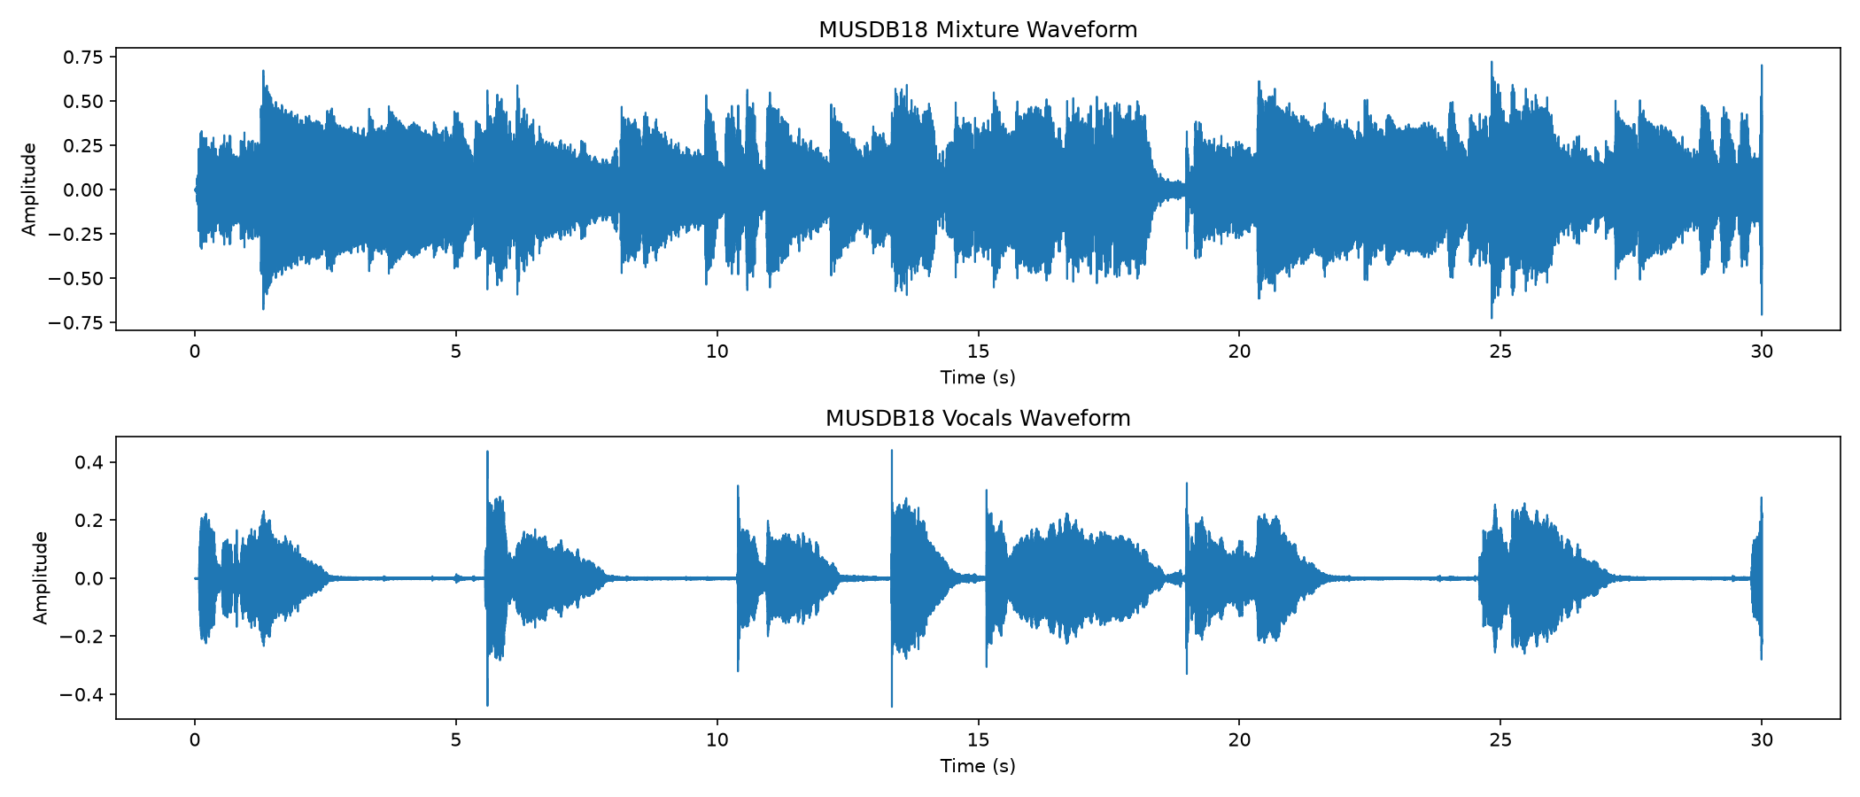图 2 基础分析链路产出：真实 mixture 与 vocals 的波形对比

（三）2026-09-14：方法对比研究
目标。 做音乐源分离方法对比研究，给出可横比的实测精度/RTF 与一份方法百科主报告。
具体动作。 交付主报告 METHOD_COMPARISON_REPORT.md（406 行、8 章）：方法百科（ICA / NMF / RPCA / HPSS / Conv-TasNet / DPRNN / Open-Unmix / MMDenseLSTM / RPCA+DRNN）+ 市场分层 + 公开准确度表 + 同数据实测 + 实时性基准 + 交叉验证 + FYP 启示 + 参考来源。修复报告章节编号冲突（此前编辑误产生两个重复的"§6 对 FYP 的启示"块，删除重复并重排为 0→1→…→8）。在 CPU 无 GPU 环境跑 5 个方法（歌曲 A Classic Education - NightOwl，30 s）与 5 曲均值。确认 Open-Unmix 权重缓存位置，需设 TORCH_HOME。
结论与数值。
方法 | 单曲人声 SDR (dB) | 5 曲均值人声 SDR (dB) | RTF
Open-Unmix | +6.55 | 6.15 ± 2.33 | 0.117
RPCA | −1.21 | −2.83 | 1.645
NMF | −8.56 | −4.94 | 0.121
基线（ mixture 当估计） | −9.16 | — | —
ICA | −26.44 | −28.96 | 0.005
HPSS | — | — | 0.069
核心结论：ΔSDR 是唯一可横比指标；"古典方法快、深度模型慢"在源分离上并不成立（RPCA 比 Open-Unmix 慢 14 倍且完全不能实时）；实测 Open-Unmix 人声 6.15 dB ≈ 文献 6.32 dB，说明整条评测管线可信。
产物。 METHOD_COMPARISON_REPORT.md、comparison/ 下的 csv / json / 柱状图 / estimates/*.wav。

（四）2026-09-15：把对比做成可复用工程
目标。 把"模型对比"做成可复用、稳健、可引用的工程：目录重构、10 首稳健基线、Demucs 深入、PESQ 打通、全量代码审阅、可视化图谱、运行时长基准、试听包。
具体动作。
- 目录重构：把模型音频与对比结果混放的老目录拆为「各模型独立产出」+「跨模型对比」两部分，旧目录整体归档（零删除），并改造对比脚本加路由与 --reanalyze。
- 10 首稳健基线：跑 --songs 10 --save-audio，发现退化样本污染均值（某首歌人声极稀疏、另一首鼓声静音），改用中位数聚合 + 剔除退化样本重算（n=9），标准差从 ±30 dB 降到 ±1~6 dB。
- Demucs 纵向深入：新脚本 run_demucs_deepdive.py，同曲 30 s 跑 htdemucs，输出 4 轨 + 9 图 + metrics.json + 报告。
- PESQ 打通：本机无 C 编译器，pip install pesq 构建失败；改为下载 conda-forge 预编译包，手工解包后拷入 venv。
- 全量代码审阅：产出 CODE_REVIEW_REPORT.md，14 个自研文件逐个说明「功能 + 预期输出 + 对 FYP 的意义」；全部冒烟测试 EXIT=0，运行前备份、验证后恢复，零数据损失。
- 可视化图谱与运行时长基准：产出自包含图谱（19 张产出图 base64 内联 + 8 张交互图 + 5 个数据表）；新脚本 benchmark_models_10songs.py 同组 10 首分别跑 Open-Unmix 与 Demucs，逐曲测墙钟 + RTF + SDR，并出 7 张图与 13 页 PPT 式 HTML。
- 试听包：把 bench 用的 10 首的 mixture 与两模型输出全曲打包为无损 WAV。
结论与数值。 Demucs 人声 SDR 8.74 / ΔSDR +17.91（优于 Open-Unmix 6.55）；鼓声 4.57 / +22.51；RTF 0.387；参数 41.98 M；MACs 112.23 G / FLOPs 224.47 G。PESQ 人声 2.158（基线 1.069），但鼓声出现"倒挂"（1.08 < 基线 2.79）→ PESQ 为语音设计，鼓声列弃用。参数修正：Open-Unmix 单目标 8.90 M / 四目标 35.58 M（更正旧报告中"4.6 M / 9 倍"的错误）。10 首 30 s 基准：UMX 总推理 41.98 s（中位 RTF 0.142），Demucs 113.27 s（中位 RTF 0.379），Demucs ≈ 2.70× UMX。
踩的坑与修法。
- openunmix.predict.separate 返回 (1,2,N) 三维，旧管线只做一次 mean(axis=0) → 形状错；正确单声道需 channel-mean，修正后 UMX 人声 SDR 为 6.98 dB（旧 CSV 的 6.55 系旧形状处理产物）。
- Demucs 非确定性：同输入两次得 8.83 / 8.73（±0.1~0.3 dB）。
- 多歌精度聚合须用中位数 + 剔除退化样本（|SDR|>30 视为退化）→ UMX 8.25 / Demucs 9.78（n=9）。
- 长曲 RTF 不可外推：UMX 全曲整体 RTF 0.428（30 s 基准仅 0.142）；Demucs 前 6 首 0.64~0.67，第 7/8 首因机器争用飙到 4.04/1.80。
- matplotlib 新版 boxplot 用 tick_labels=（旧 labels= 报 TypeError）。
- 顺带发现 lyrics-game 子项目的两个缺陷（TRADITIONAL_MAP 恒等映射、fix_audio_map.py 依赖缺失且无备份覆写），记为 P3 待办。
产物。 CODE_REVIEW_REPORT.md、METHOD_VISUAL_COMPARISON.html、RUNTIME_BENCH_PPT.html、DEMUCS_REPORT.md、试听包（DATA.zip 389.5 MB / UMX 1305 MB / Demucs 1249 MB，10 首全曲共 40.7 min）。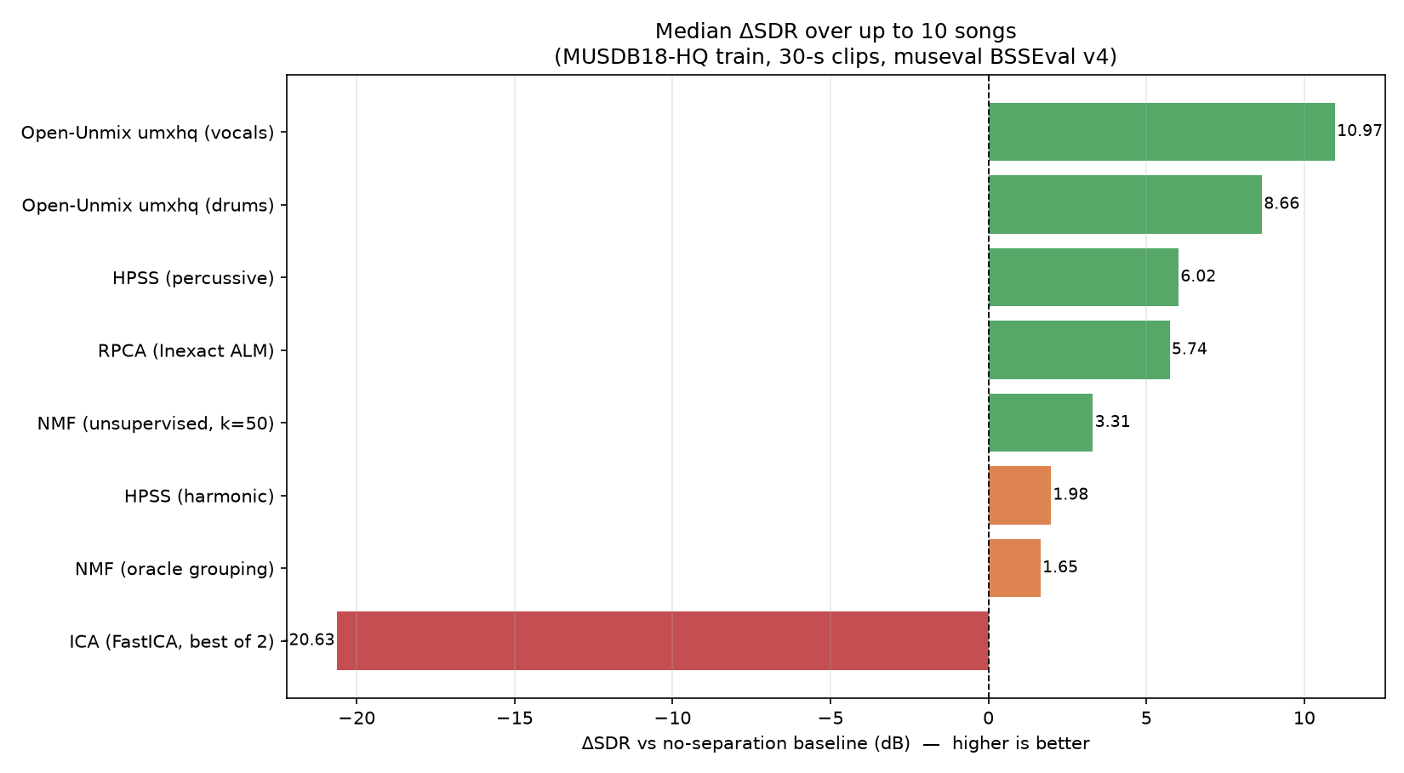图 3 10 首稳健基线：各方法 ΔSDR 对比（中位数 + 剔除退化样本）

（五）2026-09-16：模型供给核查与主结果定型
目标。 把模型供给从"几个经典方法"扩到"十几个真实可跑的分离模型"，产出可运行性核查 + 多片段中位数主结果表；同时把项目重组成五大模块、导入板 2 数据集、把 Demucs 并入统一基准。
具体动作。
- BSRNN 三变体跑通：三个 zip 共 4.67 GB 全部下载完成并 MD5 双重校验；逐键校验三变体全部 missing=0 / unexpected=0。单目标参数量（oBSRNN）：vocals 40.78 / drums 45.49 / bass 37.07 / other 40.78 M（合计 164.12 M）；large 合计 146.66 M；SIMO 108.73 M。
- 修 SIMO state_dict 位置对齐坑：ckpt 里 hyper_parameters.targets = ['vocals','bass','drums','other']，若按别的顺序构造模型再 load_state_dict(strict=False)，不报错、不丢键、能出声，但 4 个 masker 静默互换 → 指标串味。修法是从 ckpt 的 hyper_parameters 读原始 targets 顺序再构造模型。
- SAC 拦截面非静态（重大）：上午记录"SAC 拦 numpy 相关模块致 scipy/sklearn/pandas/museval 全挂"；下午复测发现这批文件已恢复加载，只剩 llvmlite.dll 被拦。结论：SAC 依赖云端信誉评级，二进制随时间获得信誉。museval 可用 → SDR 已能计算，全表从"仅 SI-SDR"升级为"SDR + SI-SDR 并列"。方法论：看到"某模块被拦"的旧记录必须先重跑探测，且报告写"环境阻塞"必须带时间戳。
- 修评测片段能量陷阱：A Classic Education - NightOwl 前 10 s 是低频引子，bass 占 85% 能量、鼓仅 1.4% → 所有模型 bass SDR 虚高到 20 dB 以上。给统一基准加 --offset，并写脚本按「4 个 stem 能量占比的最小值」筛均衡片段。
- 第二轮：五大模块重组：顶层改为 01_models / 02_databases / 03_outputs / 04_reports / 05_misc / tools；只移动不删除（同盘移动为元数据操作，30 GB 秒级）。改写 128 处硬编码路径，重组前先备份。
- 新增 tools/paths.py 路径唯一真理源：所有脚本统一 bootstrap，从此以后路径只在这一个文件里维护。
- DNS-Challenge 数据集导入：全量 DNS4 解压后 892 GB 不可行 → 拍板只取 5 个官方分片子集，合计 4.17 GB（dev_testset 1.14 G + noise.freesound_001 0.99 G + clean.VocalSet_48kHz_mono 0.66 G + clean.emotional_speech 1.12 G + impulse_responses 0.27 G）；写下载脚本（6 段并发、幂等可续跑）与合成脚本（noisy = (clean ⊛ rir) + α·noise）。
- 12 模型可运行性核查：11 个指定模型 8 可运行 / 3 受阻（DPRNN 缺权重、RPCA+DRNN 论文未公开代码、Pac-HuBERT-SEP 未开源）；加 Demucs 后 9/12。
- 第三轮：Demucs 并入统一基准，跑通 4 片段，model_runs.json 含 12 个模型。
- 12 模型图表：出 3 张对比图 + 主结果表。
结论与数值。 主结果表（3 个均衡片段中位数，museval SDR，dB）：
模型 | 四轨均值 SDR | RTF （中位） | 备注
oBSRNN-SIMO | 9.27 | 1.84 | 单模型 108.73 M
oBSRNN （ 4 ckpt ） | 9.16 | 5.11 | 聚合 164.12 M
MDX-Net | 9.13 | 0.66 | 最佳「快 + 准」折中
BSRNN large | 8.42 | 3.74 | 146.66 M
Oracle （上限） | 8.30 | 0.01 | 理想掩码上界
Open-Unmix | 6.65 | 0.11
MMDenseLSTM | 6.27 | 0.29
Conv-TasNet | 5.93 | 0.66 | other 仅 1.66 dB 最弱
BS-RoFormer L12 / L6 | 9.69 / 10.06 （单目标） | 10.56 / 4.26 | L12=vocals 、 L6=vocals+other
硬结论：oBSRNN-SIMO 四轨均值最高（9.27）且只用 108.73 M 单模型（比 4 ckpt 聚合少 34%）→ 架构效率最优；MDX-Net 是最佳「快+准」折中（均值只差 SIMO 0.15 dB，RTF 快 2.8 倍）；Conv-TasNet 的 other 仅 1.66 dB 最弱；单片段与多片段差异巨大（SIMO bass 22.71 → 11.72；Oracle bass 17.77 → 8.55）→ 论文只引中位数表。
认知修正：BS-RoFormer L6（ep_937）的输出不是 other，而是 mixture − drums − bass（即 vocals+other）；对 other 只有 0.83 dB / corr 0.740，对 vocals+other 是 12.13 dB / corr 0.971。
实时性红线：当时 torch 仍是 +cpu 版，RTX 4070 未用上；CPU 上 RTF<1 的深度方案仅 MMDenseLSTM（0.26）、Conv-TasNet（0.618）与 Open-Unmix（0.12）；BS-RoFormer CPU 上 RTF 10.17 / 4.18 不实时，必须换 CUDA 版 torch。
踩的坑与修法。
- 操作事故（务必记住）：mv -f 把回归新写的 model_runs.json（2.9 KB）覆盖掉了 78 KB 的 12 模型历史运行记录。教训：目标目录已有同名文件绝不直接 mv -f，先比对大小/时间戳或先备份。
- bootstrap 脚本必须插在 from __future__ import annotations 之后，否则 SyntaxError。
- 下载坑：curl -C - 与 --retry 组合会在重试时把偏移量重置为 0 并截断文件（实测 320 MB → 232 MB 倒退）；正确做法是只发起一次 curl，由外层循环重试并每次重算续传偏移。GitHub 克隆超深路径因 Windows 260 字符限制导致文件全丢，需开 core.longpaths。
- 给统一基准加新模型有 3 处必改（注册表、聚合脚本标签、HTML 展示表），漏一处即静默错。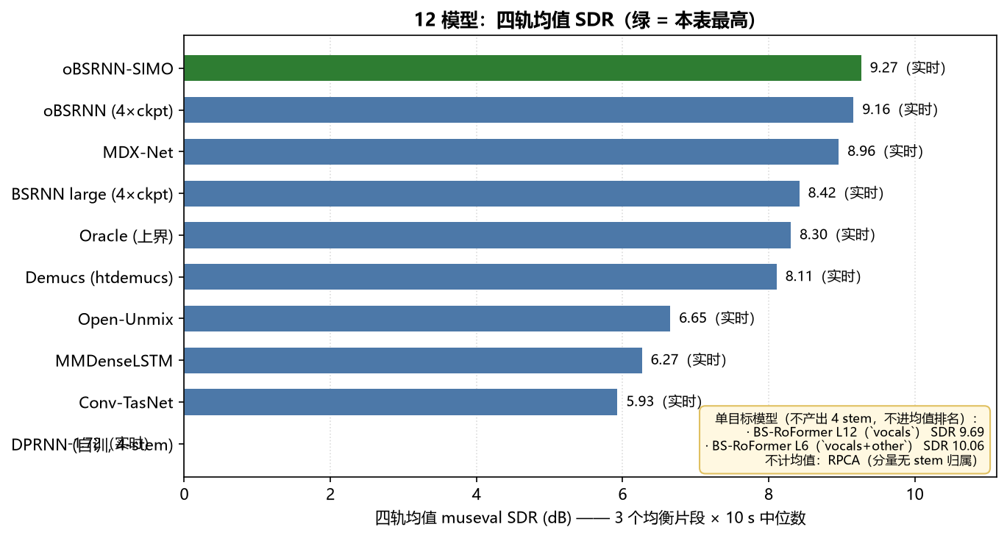图 4 12 模型四轨均值 SDR 排名（3 均衡片段中位数）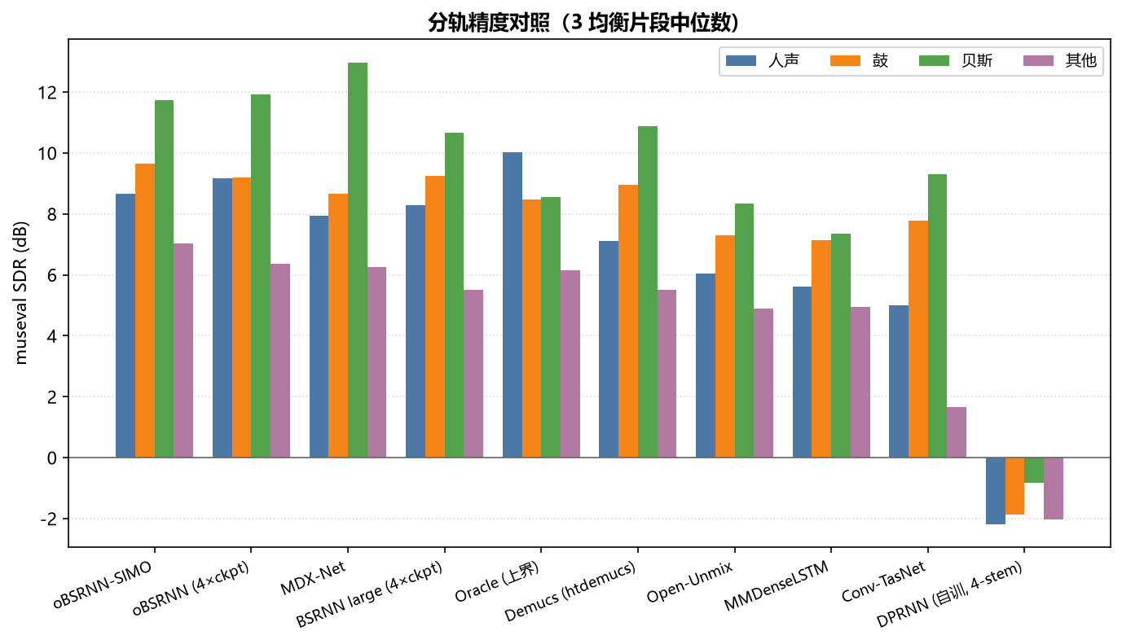图 5 12 模型分轨 SDR 对比（vocals / drums / bass / other）

（六）2026-09-17：切 CUDA 与 DPRNN 自训
目标。 把 torch 切到 CUDA 以利用 RTX 4070；全模型 GPU 重跑；DPRNN 自训补齐"缺 MUSDB18 权重"的受阻项；做训练收尾链；堵住中位数聚合的静默错口。
具体动作。
- 环境切 CUDA：torch 2.14.0+cpu → torch 2.14.0+cu126（配 torchaudio 2.11.0+cu126）；PyPI 无 CUDA wheel，必须走 PyTorch 官方 cu126 索引。显卡 RTX 4070 Laptop 8 GiB，驱动开启 CUDA sysmem fallback → 超显存不报 OOM，而是悄悄放系统内存、步耗时暴涨 10~100×；治本方案是设置可扩展显存段。
- 全模型 GPU 重跑：12 模型 × 3 均衡片段，13/13 PASS，CPU 基线另行归档不覆盖。切设备暴露出 4 个 GPU-only bug：某加载器写死 device="cpu"；两个模型的 utils 同名包互撞；MMDenseLSTM 的 CPU/GPU 张量混用；两进程同时写同一 JSON（加 PID 锁解决）。
- DPRNN 自训：复用 Dual-Path-RNN-Pytorch 的模型定义，自写 MUSDB18-HQ 四轨管线；3.69 M 参数、11.025 kHz（44100÷4 整数抽取）、4 s chunk、负 SI-SDR 损失。
- 修"8 小时睡眠吃掉训练预算"：Kernel-Power 事件显示机器曾睡眠，日志从 step 3000 直接跳到"用时 555 min"，真实算力只用了约 23 分钟；修法是用 SetThreadExecutionState 做进程级禁睡。
- 修 3 个"跑通但静默错"坑：假 batch（用 expand 复制同一段音频，梯度等价于 batch=1）、--resume 缺优化器状态必 KeyError、CUDA sysmem fallback。
- 新增训练收尾链：一条命令串起「等训练 → 重跑基准 → 聚合 → 重绘 → 重建 HTML」，四步复用已测试脚本；含三重"训练结束"判据与进程名过滤。
- 堵中位数聚合静默错口：聚合脚本原先按歌名挑均衡片段却不比对 offset，某首歌在 offset=0 被重跑后，"开头低频引子"片段会静默混进均衡片段集合；加显式 offset 比对，不符则剔除并高亮报警。验证：加守卫前后聚合结果逐字节一致 → 当前数据本就干净，守卫是纯防御。
结论与数值。 全模型 GPU 重跑 13/13 PASS。DPRNN 最终（09-19 复核）末次训练 11:08 起跑、15:19 停（step 31900），只用掉 250.7 / 300 分钟预算；best mean SI-SDR +2.745 dB（step 31700），比旧 ckpt 的 +0.781 提升 2.5 倍；末次验证 vocals +3.56 / drums +5.17 / bass +5.00 / other −3.01（other 仍为负）。
踩的坑与修法。 系统睡眠吞掉 110 分钟预算；假 batch；--resume 缺 opt；CUDA sysmem fallback 静默降速；训练日志没写"训练结束:"行导致收尾链第一重判据永不满足 → 兜底判据需更长静止时间（stable 的 3 倍 ≈ 270 s）；训练元数据 JSON 在 --resume 后字段自相矛盾（steps 末条与 final_step 不一致）。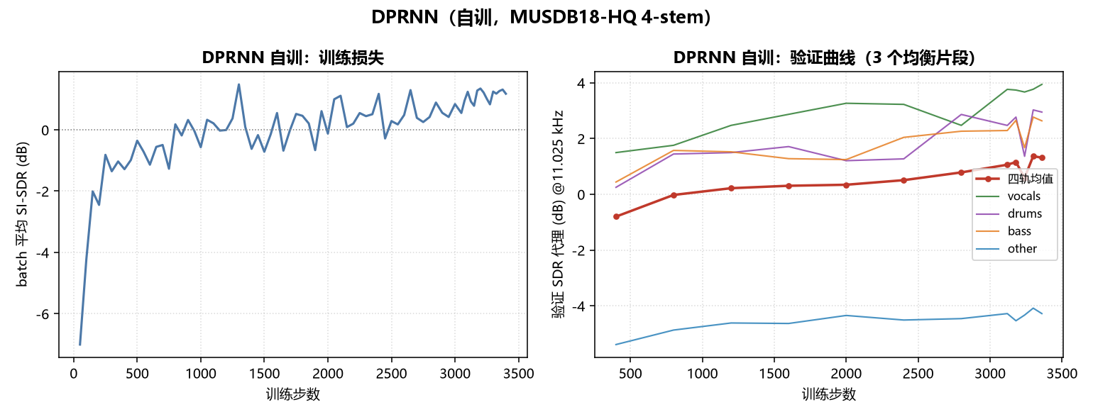图 6 DPRNN 自训曲线（唯一自训模型，11.025 kHz、3.69 M 参数）

（七）2026-09-19：耗时结构诊断与模型准入规则
目标。 排查"全量 test 集扫描为什么这么慢"，定位耗时结构；确立模型准入排除规则；为 15 模型 × 50 首全量扫描做预估与调度设计。
具体动作与结论。
- 慢因排查：以 oracle 50 首（当时唯一跑完的组）实测单首 24.7 s，其中推理本体只占 2.0 s（8.3%），其余 22.7 s 全是固定开销。
- 单首 24.7 s 完整拆解：解释器启动 1.5 s（每组合一次）；import torch + CUDA + numpy + torchaudio + museval + mir_eval 2.9 s；读 4 轨 GT + mixture 0.3 s；推理本体 2.0 s；museval 评测 4 轨 12.9 s（最大单项）；其它 IO/写盘约 1.0 s；未归因残差约 4.6 s。
- 根因一：museval 评测是推理的 6.5 倍。评测成本与模型无关，因此极快的模型被评测完全支配（oracle 推理 0.03 h vs 评测 0.18 h ≈ 87%；demucs 64%；umx 62%）。
- 根因二：每组合一个子进程白付 4.4 s（解释器 1.5 s + 导入 2.9 s）× 600 组合 ≈ 0.73 h。
- 根因三（最致命）：RTF 外推法系统性低估。原 39.11 h 预估只算推理；加上评测 2.16 h 与导入 0.73 h，真实串行 = 42.00 h。模型越慢外推越准，越快越离谱。
- 口径问题：评测函数调用 museval 时未传 window/hop，实际用的是默认 2 s 窗 / 1.5 s hop，而不是报告里反复写的"1 s 窗"。实测对比（254.9 s 单轨，用 mixture 当估计）：默认窗 SDR −6.977，显式 1 s/1 s SDR −6.772（差 0.2 dB）。影响不大但文档与实现不一致，必须统一口径并改文档。
- 断点续跑与进度：启动时读结果 JSON 跳过已完成组合；新增带 ETA 的进度打印。
- 准入规则（关键决策）：用户新规则把 dprnn 从"已自训补齐"翻转为不符合规则（权重非原作者发布），与 rpca_drnn、pac_hubert_sep 一起列入排除名单；合格模型 12 个。
- 流程级教训：「收尾链写完」≠「收尾链跑过」——收尾链的 4 次 dry-run 从未真跑，导致报告带着 30 多小时的旧数据；自动触发依赖的链路必须先验证触发条件本身；Windows 进程探测必须按进程名 + 命令行双重过滤（只按命令行会命中编辑器主进程、bash 壳与查询自身，实测 7 个假阳性）。
- 启动长任务的坑：sys.executable 指向系统 Python 3.13.12（无 numpy），子进程一启动就 ModuleNotFoundError，而外层只打印"ERR 0.5s"看起来像推理失败；需显式探测带依赖的解释器。另外 bash 包装层会让子进程 stdout 退回 GBK，print emoji 就 UnicodeEncodeError 崩溃，且崩在写锁之后会留下陈旧锁挡住后续启动 → 脚本 print 全部改用 ASCII 标记。
数值汇总。 全量预估：快模型 9 个 7.02 h，慢模型 3 个 32.09 h（占 82%），全部串行 39.11 h（未含评测与导入）。

（八）2026-09-21：15 模型 × 50 首全量扫描
目标。 按用户决策启动全量扫描；解决"后台进程随会话被硬杀"问题；权衡 OOM / 磁盘 / 超时三大约束；修掉多个"跑通但静默错"的 bug。
具体动作与关键权衡。
- 用户决策：超时阈值 180 秒（保住精度第一名 BSRNN-SIMO）；模型范围 全部 15 个。
- 启动扫描：song-major 调度，产物为每首每模型 4 轨 FLAC，台账 + 结果 JSON + 日志齐备。
- 重大发现：多模型塞同一进程会 OOM。一次性跑 15 个模型，第 10 个起连续失败（cuDNN 分配失败 / CUDA out of memory）；根因是模型权重常驻显存、前模型不释放，8 GiB 卡累计耗尽。验证这 6 个模型各自独立进程跑全部 PASS。结论：「每个（模型, 歌曲）开一个子进程」不是浪费，是必须的显存隔离——这直接推翻了 09-19 提出的"批量同进程省 0.72 h"建议。
- 磁盘约束：12 模型 WAV 需 98.3 GB 而只剩 66 GB；FLAC 实测压缩到 24.8%、往返最大绝对误差 0.00e+00（比特级无损，对指标零影响）、编码耗时仅 0.50 s；决策默认 FLAC。
- 超时规则的后果：按固定开销投影，120 s 规则会淘汰精度前三名（SIMO 11/50 超时、oBSRNN 49/50、BSRNN large 49/50），只剩 MDX-Net 及以下；放宽到 180 s 可保住 BSRNN-SIMO，同时仍淘汰三个重模型。180 s 存活 9 个，120 s 只存活 8 个。
- 决定性实测：bsrnn_simo 在 247.0 s 中位曲上实测 103.6 s（投影 105 s 吻合），反推固定开销 21.1 s、RTF 0.3340；120 s 规则下临界曲长 = (120−21.1)/0.3340 = 296 s，故 10 首长曲会超时。
- 后台进程随会话被硬杀（根因确认）：扫描启动 18 分钟后消失，机器未睡眠、进程未崩溃、无 OOM 事件，但锁文件残留（finally 的解锁没执行）→ 结论是 Agent 会话结束时后台进程被连根杀掉。修法改用 Windows 计划任务（schtasks）；同时禁用 tee（它随会话管道关闭 EPIPE 死掉并会带崩 python）。
- 修 4 个 bug：① 假 PASS——脚本内部捕获异常仍以 0 退出，调度器用返回码判定把失败误记成功，改为以结果 JSON 的 status 为准；② 分块推理的 stereo 广播崩溃（单声道模型先按原始维度分配累加器），修前归 2-D 再分配；③ 僵尸进程让"判活"误判（OpenProcess 成功 ≠ 存活），改用 GetExitCodeProcess 判 STILL_ACTIVE；④ .bat 必须纯 ASCII——中文注释被 cmd.exe 按 GBK 误读，会把后面一行一起吃掉。
结论与数值。 15 模型 × 50 首 = 750 组合；FLAC 后总体积约 24.4 GB（可接受）；扫描 ETA 约 8.2 h。dprnn 修后 RTF 0.0133 且 PASS。
每组合 RTF 排序（实测反推）：bsrnn_simo 0.391 > l12 0.223 > convtasnet 0.174 > l6 0.133 > mdx 0.090 > bsrnn 0.079 > mmdenselstm 0.073 > oracle 0.063 > umx 0.051 > demucs 0.050 > bsrnn_large 0.049。

（九）2026-09-22：实机分析、聆听页与板 2 立项
目标。 把全量扫描结果做实机数据分析与可视化；做三首样本人耳聆听对比页；定 FYP 路线图；写计划书与工作回顾；启动阶段 0 基建（板 2 模型接入）。
具体动作。
- test 集 50 首 × 12 模型分析：核查出三个口径问题——① "12 个模型跑完"实际是 11 跑满 + 1 半成品（BSRNN-SIMO 仅 14 首有效，3 首是超时半成品）；② DPRNN 台账挂的一笔 FAIL 实为修复前旧记录，应以模型侧 status 为准、台账作 fallback；③ n_tracks 经 JSON 往返后键变成字符串，4 in {"4":50} 恒为 False，导致图表误判"人声单轨"颜色全错，读 JSON 后必须 int(k) 归一。
- 真实耗时结构：12 模型累计墙钟 10.17 h，其中推理 4.25 h（41.8%），其余 5.92 h（58.2%）是记账外开销。白盒实测（201 s 曲目）：museval 评 4 轨 19.5 s vs 评 1 轨 6.5 s；写盘 4 轨 2.0 s vs 1 轨 0.5 s。同曲配对 50 首：4 轨模型比 1 轨模型每首多花中位 31.0 s（<150 s 多 13.8 s；300–400 s 多 34.5 s；430 s 多 56.0 s）→「输出几轨」与「换哪个模型」是同量级成本项。热漂移：消除歌长影响后趋势 −0.00004/首，50 首累计 −1.8%，说明 8 小时连续负载无系统性劣化。
- 实机排名（中位单首墙钟，秒）：BSRNN-large 46.7 < DPRNN 51.4 < Oracle 52.0 < BSRNN-opt 54.8 < Demucs 57.0 < L6 62.9 < Open-Unmix 65.0 ≈ MMDenseLSTM 66.0 < MDX 68.9 < L12 83.2 < Conv-TasNet 89.5 < BSRNN-SIMO 144.6。这一排名与按 RTF 的排名完全不同——Oracle 推理只要 3.2 s/首，实机却要 52 s/首（93% 是评测等开销），故按 RTF 排序会得到错误的实机排名。
- 三首样本聆听对比页：用户指定两首 + 一首"歌与歌差距中位"的歌（按 50 首单曲平均墙钟排序第 26 位）。产出三首 × 11 模型 + 源混音 + GT 四轨 = 111 个可播音频的自包含页面，支持单轨试听（继承播放头做同秒 A/B）、叠听、逐轨音量、盲听与键盘快捷键。三重播放保障：Python 全量解码 111 个文件（478.9 min）确认无静音；Chrome headless 探针在 http 与 file:// 下各 5/5 通过；渲染主页面无脚本错误。
- 傍晚 FYP 路线图（与教授沟通后）。教授新需求：用图讲清"模型怎么运行"；数据图系列（混响/回声频谱面板）；表含 Average SDR + 参数量 + FLOPs；板 2 用 facebookresearch/denoiser + Mel-RoFormer-Denoise-Aufr33。调研结论：用户给的 Edinburgh DataShare 链接就是 Valentini-Botinhao 数据集本身；Mel-RoFormer-Denoise 走 ZFTurbo 框架分发，本机已克隆、不需新框架；denoiser 是 16 kHz 因果波形域，预训练含 dns48/dns64/master64，自带 PESQ 与 dry/wet 旋钮，License 为 CC-BY-NC 4.0（非商用，论文须注明）；master64 训练集含 Valentini → 用它测 Valentini 属 in-domain，必须同时报 dns48/dns64 对照；PESQ 官方只支持 8/16 kHz，在 48 kHz 上跑是错的 → 定两套口径：主口径统一重采样 16 kHz（PESQ-WB / STOI / SI-SDR）跨模型可比，副口径原生采样率（SI-SDR / LSD / Mel 距离）。本机 DNS 子集含 RIR 60248 条 → 混响实验"白送"。
- 用户拍板：降噪范围＝评测 + 级联实验（不做微调）；纳入去混响/去回声模型（+2）；BSRNN-SIMO 暂不补跑，保留 14/50 并显式标注截断。
- 计划与回顾文档：产出计划书（范围 / Out of Scope / DoD D1–D14 / 8 阶段 WBS / 甘特图与依赖图 / 周历 / 5 里程碑 / 17 条风险 / 追赶预案）与工作回顾（9 个工作段、累积资产盘点、8 条跨阶段教训）。
- 阶段 0 执行完成：目录骨架、denoiser 接入、Valentini testset 下载（824 noisy + 824 clean 完美配对）、4 个新模型共 6 个权重文件 3.3 GB 全部下载、ZFTurbo 确认支持目标配置。总闸门 7/7 PASS，每个模型都在真实 Valentini 语音探针上取得 SI-SDR 改善。
- 阶段 0 收口 + 阶段 1 交付：模型画像脚本 22/22 PASS（15 个分离模型 + 7 个板 2 模型），产出画像 CSV、双面板图与 Pareto 图、画像说明文档。画像要点：MDX-Net 334.5 M 最大、dns48 18.87 M 最小、BS-RoFormer-L12 FLOPs 43.5 T 而时延仅 4.52 s、RPCA 零参数却 82.53 s/10 s、最慢深度模型 BSRNN 4-stem 5.73 s。
- 阶段 2 起步：写图提取脚本，用 forward hook 抓真实层级与 shape，产出 22 份图 JSON。
结论与数值。 阶段 0 闸门 SI-SDR 改善（输入 +15.48 dB）：mel_roformer_denoise 228.2 M +9.88 dB / aggr +9.67 / dereverb 228.2 M +3.59 / dereverb_echo 208.9 M +3.60 / dns48 18.9 M +2.15 / dns64 33.5 M +1.69 / master64 33.5 M +0.15（master64 含 Valentini 却表现最低，R2 in-domain 疑点坐实但单样本不足定论，留待阶段 5 在 824 对重测中位数）。thop 交叉验证只覆盖 5/22 模型，且可比模型偏差 +223%~+974% → D1 的「偏差 <5%」未达成，但经判定非实现错误（两种工具统计口径不同：一个数 dispatch 算子，一个数模块权重×注册输入形状），处置为以 FlopCounterMode 为唯一口径。
踩的坑与修法。
- 口径三连：半成品目录被误判为成功、台账旧 FAIL 未更新、JSON 键变字符串致判断恒为假。修法统一为「以模型侧 JSON 的 status 为准 + 读后类型归一」。
- 聆听页半成品音频坑：某模型某首歌的 vocals.flac 只有 5.7 MB、FLAC 头 total_samples=0，只判"文件存在"会收录残缺音频 → 改为比对 frames 与源 mixture 的比值（有效产出应为 1.0000）。
- 白噪声探针陷阱（"跑通但静默错"第 7 次变体）：降噪模型对白噪声输出近零是正确行为，看起来却像"没加载上"；必须用真实噪声/干净语音对 + SI-SDR 改善来证明模型确实在工作。
- denoiser 的 requirements.txt 写死 2020 年的 torch 版本，按需安装会连带降级已装依赖、破坏兼容性；修法是回退版本并只补真正需要的包。
- HTTP 416：某些权重站点的 yaml 很小且 HEAD 不给 Content-Length，此时带 Range 头会被拒；修法是长度未知时不发 Range、把 416 视为已完成。
- 聚合权重的 hooked root ≠ 整模型（4 ckpt 聚合只 trace 到 1 个子网）→ 参数量改从画像 CSV 现读，保证唯一真理源。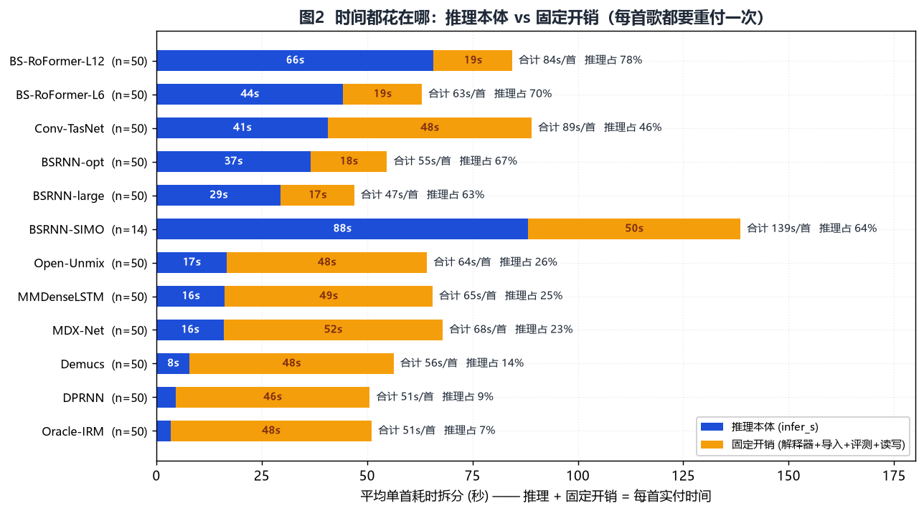图 7 test 集全量扫描：推理耗时 vs 记账外开销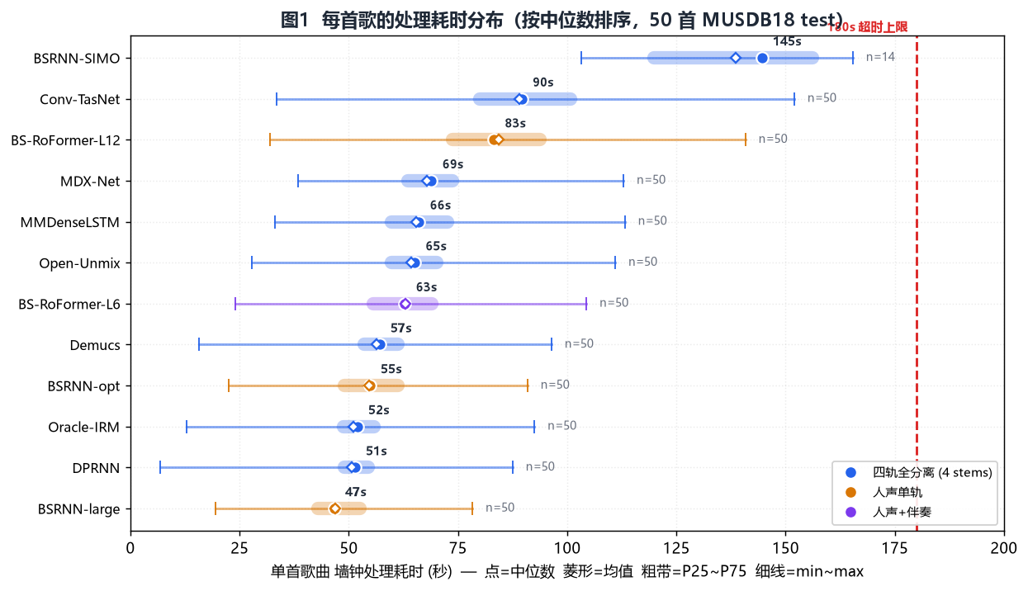图 8 test 集全量扫描：单首耗时区间分布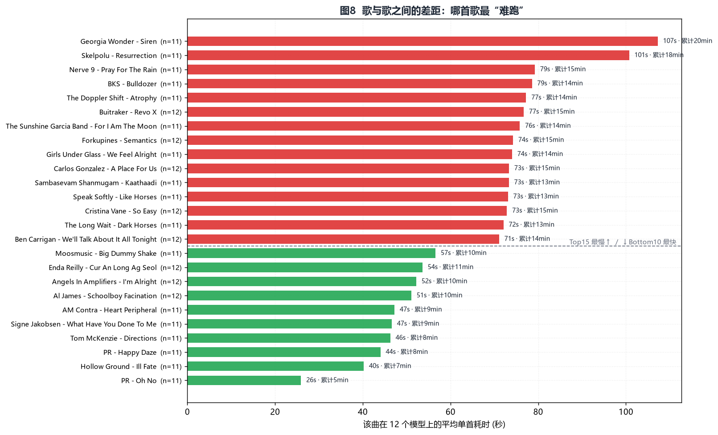图 9 12 模型实机中位单首耗时排名（与 RTF 排名完全不同）

（十）2026-09-23：工程收口与架构画像
目标。 修 E 盘 .git 爆盘事故；修图提取脚本的多个"静默错"bug；做阶段 2 首次实证（RoFormer 参数构成）；完成 14 张架构图并机检。
具体动作。
- 事故与修复：E 盘被 .git 塞满（0 字节可用）。写入脚本报 No space left on device 并把一个源码文件截断成 0 字节。根因：项目根 .git 达 58 GB，其中 76,427 个松散对象 = 56.99 GiB，pack = 0；判据全为空（无提交、无索引文件、无 reflog）→ 对象 100% 不可达，是"git add . 之后从未 commit"的产物（把 47 GB 数据集 + 21 GB 推理产物全 staged 进对象库）。处置（用户确认后）：删除残骸 → git prune → 回收 57 GB，E 盘回到 62% 可用；同时新增 .gitignore 覆盖权重、第三方仓库、数据集、产物与缓存目录。未动任何数据集/产物/脚本。
- 图提取脚本的四个"静默错"bug（都会产出好看的错误数据）：① 只 hook 闭包里参数最大的单个模块 → 聚合条目被截成 1/N（参数占比条永远加不到 100%）；② 父指针在 forward 之前写 → 叶子判定把父子都算进去，单网模型统一恰好 2.00× 真值；③ 权重共享对前两个 bug 隐身（某些模型的 masker 与 separator 共用同一批参数张量，不同 module 对象且非父子关系）；④ 归属查表用了"最短路径"别名，而该别名可能从未被调用过 → 参数被记到不存在的路径上（某模型少 2.63 M）而每个单独数字看着都合理。修法：取闭包内全部无祖先根 + 父链改到 forward 之后 + 放弃"按模块求和"改为按参数身份归属 + 只在真正触发过的模块里认领 + 加硬断言 attribution_reconciles 写进 JSON 与日志。
- 硬不变量建立：修完后，所有 20 个含 nn.Module 的条目，其 traced 参数量与画像 CSV 的参数量之比恒为 ×1.0——这就是 D2「参数量占比之和 = 100%」的证据。
- 阶段 2 首次实证（可直接进论文）：RoFormer 系的参数量大头在掩码估计头而不在 Transformer。BS-RoFormer L12 共 159.76 M，其中 mask_estimators 81.94 M（51.3%）、layers 75.68 M（47.4%）、band_split 2.14 M；Mel-RoFormer denoise 共 228.20 M，其中 mask_estimators 201.47 M（88.3%）、layers 23.67 M（10.4%）、band_split 3.07 M。掩码头是"每个频带一套 MLP"，其隐藏宽度 2048 大于主干维度（BS-RoFormer 512 / Mel-RoFormer 384）。
- 14 张架构图完成并机检：每张图左为概念流程（shape 由 JSON 解析而来，解析不到就不印数字）、右上为 100% 参数构成条、右下为真实执行骨架表。机检 0 项待处理——14 个架构族占比之和全部与 traced 总量精确相等，无未解析 shape。
其它模型的参数构成（骨架事实）：Demucs 的 cross-transformer 占 75.1%（31.55 M / 41.98 M），encoder/decoder 各 1.4 M；MDX-Net 本机实现是 HDemucs（非论文里的 TFC-TDF U-Net，论文图与代码实现不一致，需在文中说明），其 4 个子网 encoder 46.7% + decoder 43.3%；Conv-TasNet 的 tdcn 占 98.4%；DPRNN 的 dual_rnn 占 96.8%（inter/intra LSTM 各 43.0%）；denoiser 的 lstm 占 50.1%；UMX 四目标各 25.0%（完全对称）；BSRNN 的 separator 60.7% + maskers 38.6%（band_net 与 time_net 各 25.0% 对称双路）。
踩的坑与修法。
- E 盘爆盘：git add . 把数据集与产物 staged 进对象库；判据 count=76427 / packs=0 是此类事故的指纹；应主动用 df -h 监控而不是等 ENOSPC。
- 渲染静默错：骨架表用"自身参数量"排序 → 容器恒为 0，最大的模块却显示 0.0%；改用子树占比并归一化路径中的数字索引。
- 单位陷阱：原始张量数与"百万"混用会让数值放大 ~1e6，最终以 TypeError 在保存图片时崩溃，而报错点离病因极远。
- 旧格式 JSON 缺字段时"默默画 0 参数"，改为显式报错。
- 字形：部分 emoji 在 Microsoft YaHei 中缺失，统一换成 ASCII 标记。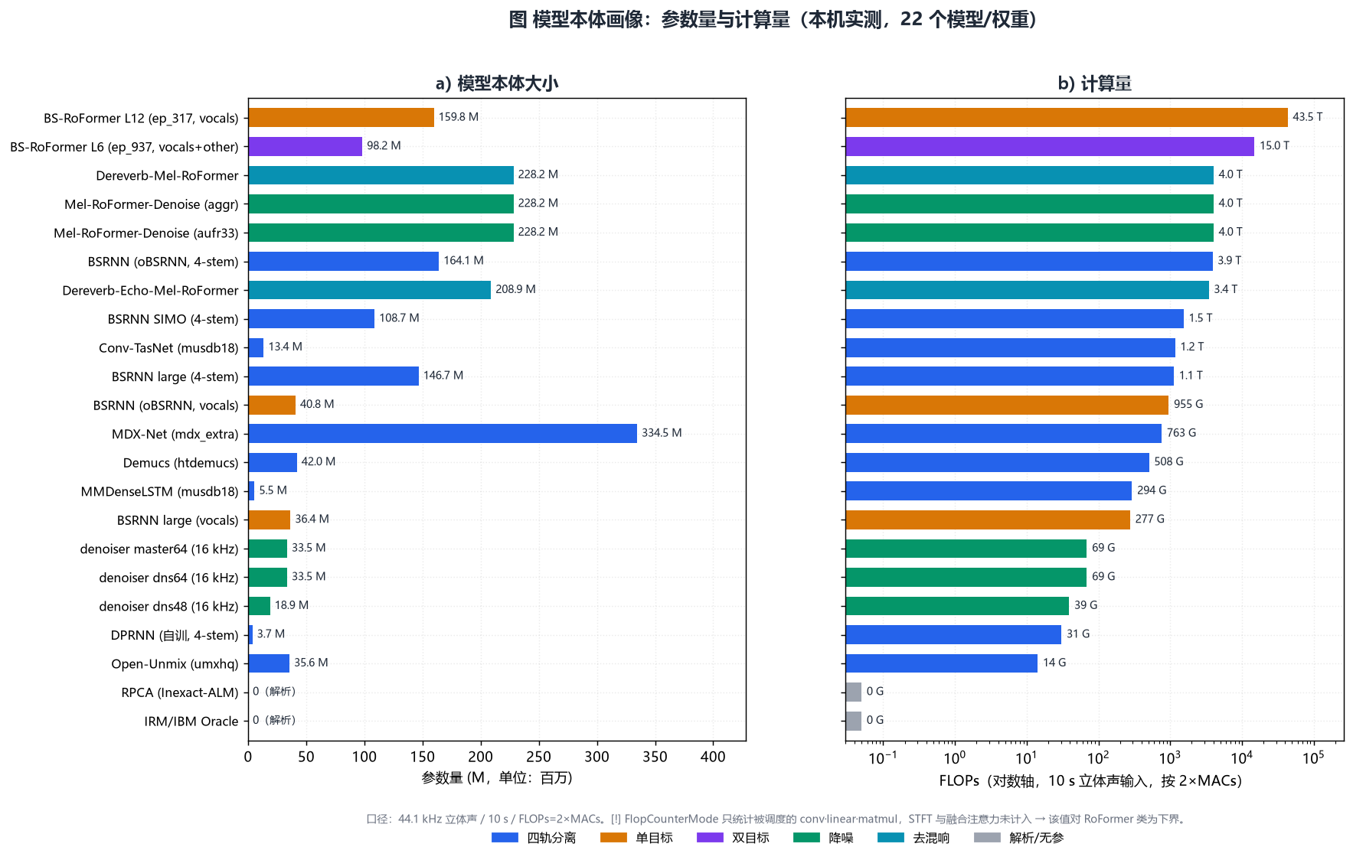图 10 模型画像：参数量与 FLOPs 双轴对比（22 个模型）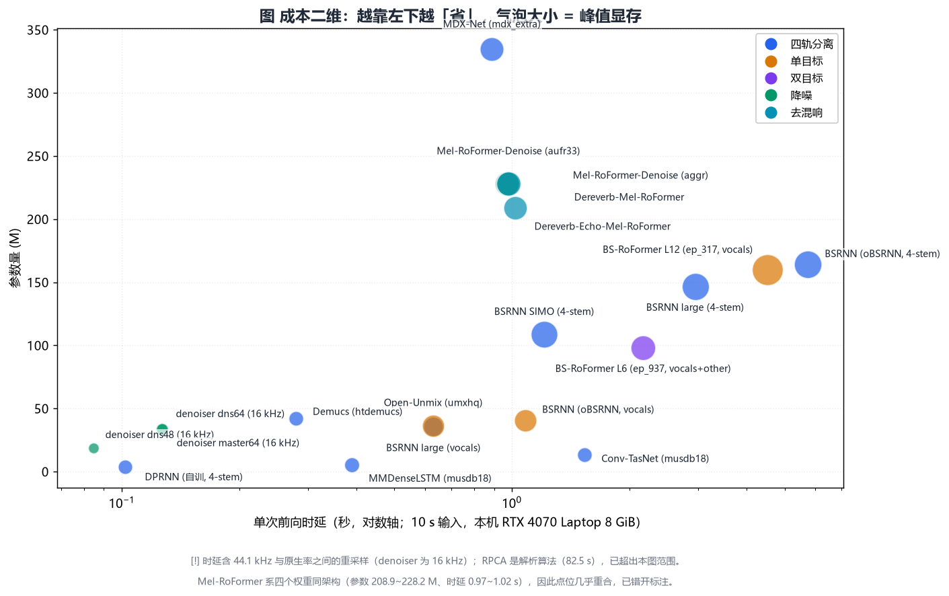图 11 模型画像：参数量–FLOPs Pareto 气泡图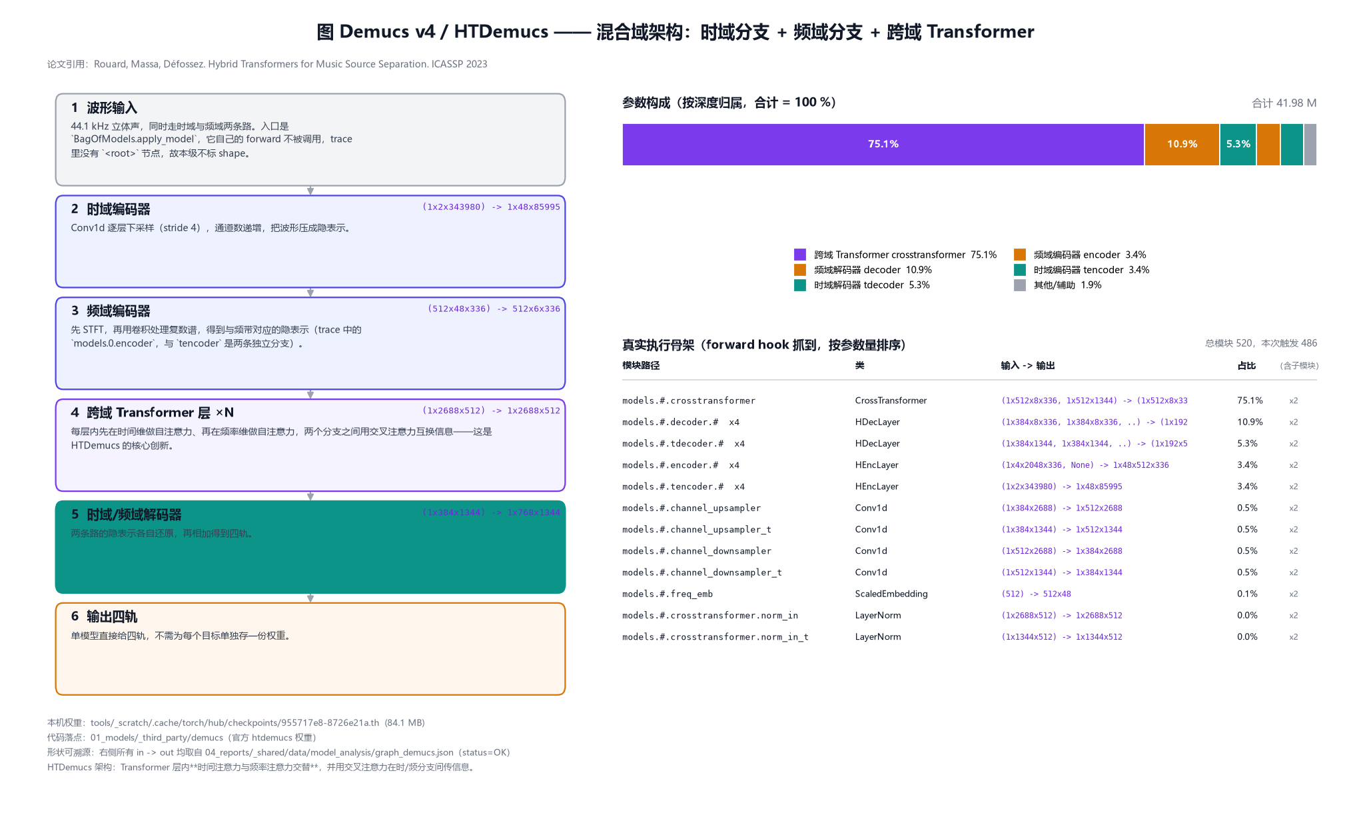图 12 架构原理图示例：Demucs v4（HTDemucs）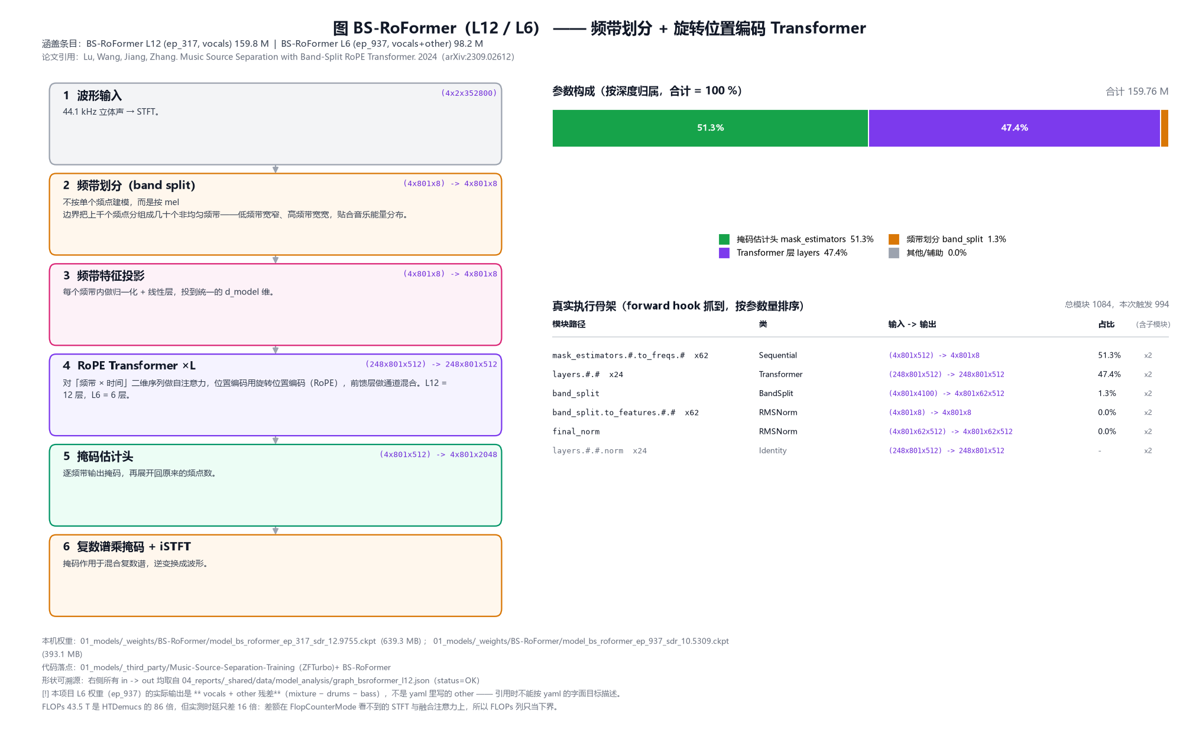图 13 架构原理图示例：BS-RoFormer

四、方法论沉淀

（一）"跑通但指标静默错"——本项目最高频的陷阱
十四天内，同一类问题被踩中多次。它的共同特征是：脚本不报错、有产物、看起来正常，但数字是错的。已归纳出以下变体与守卫：
变体 | 表现 | 守卫
多输出模型按位置对齐 | strict=False 不报错、能出声，但 masker 静默互换 | 从 ckpt 元数据读原始 target 顺序后再构造模型
片段能量陷阱 | 开头低频引子使 bass SDR 虚高 20 dB+ | 用 --offset + 按 stem 能量占比最小值筛片段 + ≥3 片段取中位数
假 batch | 用 expand 复制同一段音频，梯度等价 batch=1 | 真正采样 N 段后堆叠
CUDA sysmem fallback | 超显存不报 OOM ，悄悄进系统内存、耗时暴涨 | 监控 max_memory_allocated ，设置可扩展显存段
假 PASS | 脚本内部捕获异常但仍以 0 退出 | 判成功只看结果 JSON 的 status
JSON 键类型漂移 | n_tracks 键变字符串，包含判断恒为假 | 读后强制归一为整数
白噪声探针 | 降噪器对白噪声输出近零是正确的，看起来却像没加载上 | 用真实噪声 / 干净语音对 + SI-SDR 改善证明
参数归属四连 | 聚合截断 / 2.00× / 权重共享 / 别名路径 | 取无祖先根 + 父链后置 + 按参数身份归属 + 硬断言

（二）工程规范
- 路径唯一真理源：所有脚本统一从 tools/paths.py 取路径，目录调整只改一个文件。
- 结果隔离：不同实验的产物写入不同标签的结果文件与目录，互不覆盖。
- 口径写死：跨模型比较前先声明数据集、片段、指标定义；采样率不混表；组间不可比时保持分组纪律。
- 长任务必须走计划任务：Agent 会话结束会杀掉后台进程，长跑一律交给系统计划任务，并避免使用会随管道关闭而崩溃的管道工具。
- 输出全 ASCII 标记：脚本 print 一律用 [OK] / [ERR] / [skip]，规避 Windows 控制台编码回退导致的崩溃。

（三）两条不可违反的口径纪律
- 单轨模型与四轨模型不可直接比较。BS-RoFormer L12 / L6、BSRNN-opt、BSRNN-large 只评测 1 轨，其数值不可与四轨均值放在同一坐标轴上比较。
- 采样率不混表。降噪评测主口径统一 16 kHz（PESQ-WB / STOI / SI-SDR），副口径为原生采样率（SI-SDR / LSD / Mel 距离），二者绝不混入同一张表；PESQ 只对人声有意义（鼓声会出现倒挂）。

五、关键数字总表
# | 指标 | 数值 | 口径 / 条件
1 | MUSDB18-HQ 规模 | train 100 + test 50 = 500 wav | PCM_16 / 44100 Hz / 立体声 / 每首约 171.44 s
2 | test 集整曲规模 | 50 首 / 12471 s / 2.2 GB | 44.1k 立体声四轨， 76.2~430.4 s （中位 247.0 ）
3 | 5 曲均值人声 SDR ： Open-Unmix | 6.15 ± 2.33 dB | CPU 、 5 曲、 30 s
4 | RTF ： RPCA | 1.645 （不能实时） | CPU 、 30 s
5 | 文献 vs 实测 Open-Unmix 人声 SDR | 6.32 ≈ 6.15 dB | 验证管线可信
6 | Demucs 参数量 / FLOPs | 41.98 M / 224.47 G | FlopCounterMode
7 | PESQ ：人声 / 基线 | 2.158 / 1.069 （ Δ+1.09 ） | 鼓声列因倒挂弃用
8 | Demucs / UMX 速度比 | 2.70× | 10 首 30 s 、 CPU 单进程
9 | 单片段 → 多片段： SIMO bass SDR | 22.71 → 11.72 dB | 能量陷阱致虚高
10 | 单片段 → 多片段： Oracle bass SDR | 17.77 → 8.55 dB | 同上
11 | oBSRNN-SIMO 参数量 | 108.73 M （单模型） | 比 4 ckpt 164.12 M 少 34%
12 | 12 模型可运行性 | 9/12 （ 8 指定 + Demucs ） | 3 个受阻
13 | GPU 卡 | RTX 4070 Laptop 8 GiB | sysmem fallback 开启，超显存不报 OOM
14 | DPRNN 参数量 / 采样率 / chunk | 3.69 M / 11.025 kHz / 4 s | 负 SI-SDR 损失
15 | DPRNN best mean SI-SDR | +2.745 dB （ step 31700 ） | 旧 ckpt +0.781 ，提升 2.5×
16 | oracle 单首耗时拆解 | 24.7 s/ 首（推理 2.0 s = 8.3% ） | 固定开销 22.7 s
17 | museval 评测 4 轨耗时 | 12.9 s/ 首（推理的 6.5 倍） | 最大单项固定开销
18 | 真实串行总时长预估 | 42.00 h = 39.11( 推理 ) + 2.16( 评测 ) + 0.73(import) | RTF 外推法低估
19 | museval 默认窗 vs 1 s 窗 SDR | −6.977 （ 2 s/1.5 s ） vs −6.772 （ 1 s/1 s ） | 差 0.2 dB ，口径需统一
20 | 15 模型 × 50 首组合总数 | 750 （成功 563 PASS ） | song-major 扫描
21 | 12 模型 WAV vs FLAC 体积 | 98.3 GB ❌ / 24.4 GB ✅ | 仅 66 GB 可用
22 | FLAC 压缩率 / 误差 / 编码耗时 | 24.8% / 0.00e+00 / 0.50 s | 比特级无损
23 | 180 s 超时存活模型数 | 9 个（ 120 s 仅 8 个，多 BSRNN-SIMO ） | 保精度第一名
24 | test 集 12 模型累计墙钟 | 10.17 h （推理 4.25 h = 41.8% ） | 外开销 5.92 h = 58.2%
25 | 4 轨比 1 轨每首多花（中位） | 31.0 s | 同曲配对 50 首
26 | 热漂移（ 50 首累计） | −1.8% | 8 h 连续负载无劣化
27 | 聆听页可播音频数 / 总解码 | 111 个 / 478.9 min | 3 首 × 11 模型 + 源 + GT
28 | Valentini testset | 310 MB ， 824 noisy + 824 clean 配对 | 48 kHz 单声道 PCM_16
29 | 阶段 0 闸门： mel_roformer_denoise | +9.88 dB （ 228.2 M ） | 输入 +15.48 dB ，真实语音探针
30 | 阶段 0 闸门： dns48 / dns64 / master64 | +2.15 / +1.69 / +0.15 dB | master64 含 Valentini 却最低
31 | DNS 子集 RIR / dev_testset | 60248 条 / 921 条 | 混响实验白送
32 | 模型画像： MDX-Net / dns48 参数量 | 334.5 M （最大） / 18.87 M （最小） | 22/22 PASS
33 | 模型画像： BS-RoFormer-L12 FLOPs / 时延 | 43.5 T / 4.52 s | 22 模型序列
34 | E 盘 .git 体积 / 回收 | 58 GB / 57 GB | 76,427 松散对象、 pack=0
35 | RoFormer 参数大头： BS-RoFormer L12 mask_estimators | 81.94 M = 51.3% | layers 47.4% / band_split 2.14 M
36 | RoFormer 参数大头： Mel-RoFormer denoise mask_estimators | 201.47 M = 88.3% | layers 10.4% / band_split 3.07 M
37 | Demucs cross-transformer 占比 | 75.1% （ 31.55 M / 41.98 M ） | encoder/decoder 各 1.4 M
38 | Conv-TasNet tdcn / DPRNN dual_rnn / denoiser lstm | 98.4% / 96.8% / 50.1% | 参数构成实证
39 | 14 张架构图体积 / 机检 | 各 210~340 KB / 0 项待处理 | 占比之和与 traced 总量精确相等

六、当前状态与遗留项

（一）已完成
- 阶段 0 基建与准入：目录骨架、denoiser 接入、Valentini 与 DNS 数据、4 个新模型权重全部就位；总闸门 7/7 PASS。
- 阶段 1 模型本体画像：22/22 PASS，画像 CSV + 双面板图 + Pareto 图 + 说明文档齐备。
- 阶段 2 架构原理图：14 张图完成，机检 0 项待处理，参数占比之和与 traced 总量精确相等。
- test 集全量扫描：15 模型 × 50 首，成功 563 PASS；11 个模型 50/50 满跑。

（二）已拍板（不再重议）
决策 | 结论
降噪板块范围 | 评测 + 级联实验（ 不做微调 ）
去混响 / 去回声模型 | 纳入 （ +2 个模型）
BSRNN-SIMO 补跑 | 暂不补跑 ，保留 14/50 并在报告中显式标注截断

（三）待确认与遗留
- 导师的中间检查点与提交形式尚未确认（风险 R16）——若导师要求中期汇报或特定格式，会直接改变最后两周的排期。
- 模型目录中约 4.6 GB 的冗余压缩包（已解压过的 .zip）尚未清理，需确认后处理。
- D1 的「FLOPs 与 thop 交叉验证偏差 <5%」目标未达成（实际 +223%~+974%），已判定为两种工具统计口径不同所致，非实现错误，处置为以实测值为唯一口径并在图注说明。
说明：本文档中所有"累计墙钟""内存峰值""RTF"等机器相关指标均标注了当时的机器状态；同一模型在不同负载下的 RTF 不可直接比较。

